SUBVENCIONA:
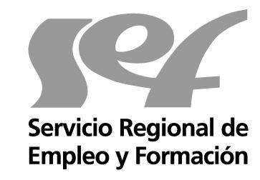
CURSO “ENSAYOS MICROBIOLÓGICOS Y BIOTECNOLÓGICOS”
CÓDIGO SEPE: QUIA0208 UC 0053_3
Módulo formativo: Muestreo para ensayos y análisis

Localidad: Cartagena Lugar de impartición: IES Politécnico, Calle Grecia 56,

Nº de Expediente: PL-2015-16/1

Dirigido a: Modalidad 2. Programa 8 (Prioritariamente a trabajadores en activo y un porcentaje limitado de trabajadores desempleados)

Nº de horas: 70 Nº de alumnos: 15

Perfil de alumnos: Título de Bachiller, o quienes estén en posesión de un certificado de
profesionalidad de nivel 3, o quienes estén en posesión de un certificado de profesionalidad
de nivel 2 de la misma familia y área profesional, o quienes cumplan el requisito académico
de acceso a los ciclos formativos de grado superior, o bien hayan superado las
correspondientes pruebas de acceso reguladas por las administraciones educativas, o
quienes tengan superada la prueba de acceso a la universidad para mayores de 25 y/o 45
años.

Calendario: Del 21 de enero, al 5 de marzo de 2016

Horario: Jueves de 19:00 a 21:00 horas; viernes de 18:00 a 21:00 horas y sábados de 9:00 a 14:00 horas

Plazo de inscripción: El plazo máximo de presentación de solicitudes es hasta el día 14 de enero de 2016, antes de las 13.00 horas en el propio IES POLITÉCNICO, de Cartagena, Calle Grecia 56, Teléfono 968120909.

La prueba de selección se hará el mismo día 14 de enero a las 19:00 horas

CURSO GRATUITO
INFORMACIÓN E INSCRIPCIONES:

IES POLITÉCNICO, de Cartagena, Calle Grecia 56, Teléfonos 968120909

ORGANIZA: |  |  | COFINANCIA:
IES POLITÉCNICO  Cartagena  C/ Grecia 56,  Telf 968120909 | “El FSE invierte en tu futuro”

